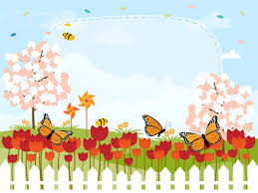
Mardi 21 avril

Je te propose de commencer aujourd’hui par un peu de relaxation
Installe-toi confortablement et clique en dessous pour écouter cette petite séance de 5 minutes qui fait tellement de bien…

https://www.google.com/url?sa=t&rct=j&q=&esrc=s&source=video&cd=1&cad=rja&uact=8&ved=0ahUKEwjK8qeEr_boAhXz6eAKHWq9COUQtwIIKDAA&url=https%3A%2F%2Fwww.youtube.com%2Fwatch%3Fv%3DDJFqQxtfWcM&usg=AOvVaw1K2A-jXsT5Epxkwl-ki-GX

Temps 1 Lecture Etude du Code ( environ 35 minutes)

Nous continuons à revoir les sons qui commencent avec la lettre o.

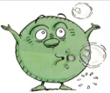 | 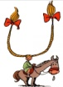 |  | 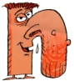
moto | 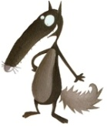  loup | 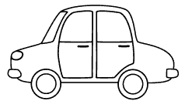  voiture | 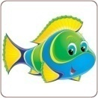  poisson

1) Demande à un adulte de te faire une dictée avec les mots suivants :
cour , polo, cochon, mouton, poivre, droite, bouchon, tiroir

2) Ouvre ton fichier bleu trampoline page 77 et fais les exercices.
Pour l’exercice 3, relis bien tes phrases pour vérifier si elles ont un sens.

Exercice 6 : Pour le premier mot, on entend le « é » de « réveil » et le « oi » de « voiture ».
Pour le deuxième mot, on entend le « on » de « poisson ».

Lis « je m’entraîne ».

Temps 2 écriture

Ecris la date dans ton cahier d’écriture.
Mardi 21 avril
Aujourd’hui, tu t’entraine à écrire toutes les lettres qui forment une boucle qui monte. La boucle doit monter de trois étages. Elle monte en tournant et redescend ensuite bien droit.

Temps 3 Mathématiques (45 minutes)
- Calcul mental (10 minutes)
Objectif : calculer en prenant appui sur des sommes connues, les doubles.
Revoyons un peu les doubles pour commencer. Tu te souviens ? Le double d’un nombre, c’est deux fois ce nombre :

1+1= 2 2 est le double de 1
2+2= 4 4 est le double de 2

Rapelle-toi :

3+3= 6
4+4= 8
5+5= 10
6+6= 12
7+7= 14
8+8= 16
9+9= 18
10+10= 20

Maintenant calcule des doubles et des « presque doubles »:
4 + 4 =
4 + 5 =
5 + 5 =
5 + 6 =
Pour calculer ça, tu peux utiliser les doubles que tu connais,
4 + 4, c’est facile, tu sais que ça fait 8.
4 + 5 , tu peux te dire que c’est presque que 4 + 4 +1 donc 8+1 = 9

5 + 5, ça fait 10.

5 + 6, c’est presque 5+5 mais avec 1 en plus, c’est 5+5+1 donc 10 + 1 = 11
Ouvre le fichier p.94- unité 75. Ecris dans les cases le résultat de ces calculs en essayant de t’aider des doubles que tu connais.

5+5 ; 5+6 ; 6+6 ; 6+7 ; 7+7 ; 7+8

2) résolution de problèmes (35 minutes)
Résoudre des problèmes impliquant une comparaison.
Utiliser les expressions, autant, plus que…., moins que…

Prépare 9 feutres et 9 crayons .

- Sur une table, place 7 feutres à ta gauche. Place autant de crayons à ta droite.
Tu dois avoir mis 7 crayons. Autant veut dire le même nombre.

- Place maintenant 6 feutres à ta gauche puis place 2 crayons de plus que les feutres à ta droite.

On peut dessiner cette situation comme ça :

2 crayons de plus que les feutres, c’est autant de crayons que de feutres ( 6) plus encore 2 crayons. C’est 6 + 2

- Place maintenant 7 feutres à ta gauche. Place 3 crayons de moins que les feutres à ta droite.

On peut dessiner cette situation comme ça :

3 crayons de moins que les feutres, c’est autant de crayons que de feutres ( 7) mais on enlève 3 crayons. C’est 7 -3

A présent, on va te lire une petite « histoire » (ou problème) une première fois. Tu vas essayer de bien la comprendre en faisant le « film » dans ta tête.
(Lire une première fois le problème sans que votre enfant cherche encore à le résoudre. Il doit juste écouter et se représenter la situation).

« Manon a 6 images. Victor a 2 images de plus que Manon. Combien d’images Victor a t-il ? »

On va te lire l’histoire une deuxième fois. Cette fois ci, tu peux écrire des choses sur ton cahier, une ardoise ou utiliser ton matériel pour commencer à résoudre ce problème. Ensuite, tu dessines obligatoirement un schéma pour représenter la situation ou l’histoire sur ton cahier (même si tu as déjà trouvé la réponse). Tu peux écrire un calcul en plus.

Rappelle-toi : quand on fait un dessin en mathématiques, un schéma, on ne cherche pas à faire un « beau » dessin, il doit juste t’aider à trouver la solution et à montrer que tu l’as bien comprise ou non, tu peux dessiner des petits carrés pour les images, ou même des traits ou des ronds.

Tu as trouvé ?
Si oui, Bravo ! Si c’était difficile, pas de panique, je t’explique…

Te souviens-tu de ce qu’on cherche ?
On cherche le nombre d’images de Victor.
Que sait-on déjà?
On sait que Manon a 6 images. (Tu peux les dessiner) :

Victor a 2 images de plus que Manon. Cela veut dire qu’il a autant que
Manon, donc 6. Et encore 2 images en plus (+2).

Tu peux maintenant compter les images de Victor. Comme on a rajouté des images par rapport à celles de Manon, on peut écrire une addition pour trouver le résultat.

6 + 2 = 8

Donne la réponse à l’oral en répondant bien à la question du début.
« Victor a 8 images. »

Essaie de résoudre ce deuxième problème.

« Jules a 7 images. Alice a 3 images de moins que Jules. Combien d’images Alice a t-elle ? »

Voici le schéma qui pourrait représenter ce problème.

Jules a 7 images. Alice en a 3 de moins, c’est autant que Jules (7) mais avec 3 en moins (-3)

Tu peux maintenant compter les images d’Alice.
Comme on a enlevé des images par rapport à celles de Jules, il faut écrire une soustraction :

7 – 3 = 4

Tu peux répondre à la question du problème.

« Alice a 4 images ».

Si cela a été un peu long, je te conseille de faire une petite pause avant de continuer.
Sinon, tu peux travailler dans ton fichier p.94-unité 75.

Pour chaque problème (2,3 et 4), fais un schéma et un calcul dans le rectangle et n’oublie pas de répondre à la question
Enquête bonus
Dans la journée, enquête sur l’âge des membres de ta famille et cherche par exemple :
Combien tu as de moins ou de plus que ton frère, que ta sœur ?
Combien ta maman ou ton papa a de plus que toi ? Combien tu as de moins ??

Temps 4 (environ 40 minutes) Lecture compréhension

- Ouvre le livre « Dokéo »p. 20 et 21 et raconte à un adulte ce dont tu te souviens.

Rappelle-toi : Le randonneur découvre un os de dinosaure et il prévient le muséum dans lequel travaille Alicia. Les paléontologues se rendent sur place pour creuser la roche avec des marteaux – piqueurs. Ils dessinent la position des os, ils les photographient et ils les numérotent. Ils renforcent chaque os avec de la colle et les enveloppent dans du plâtre pour les protéger pendant leur transport jusqu’au laboratoire.

Cite les outils utilisés par les paléontologues :
La brosse , le marteau 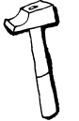 , la truelle , le ciseau 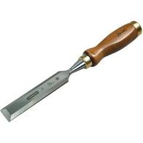

- Ouvre le fichier Trampoline jaune page 93 et fais les exercices.

Pour l’exercice 5, tu dois faire parler Alicia. Il faut donc commencer tes phrases par :
J’ai….

Voici des actions que tu peux choisir :
J’ai photographié…
J’ai creusé…
J’ai numéroté…
J’ai plâtré…
Pense à faire des phrases entières et n’oublie pas la majuscule.

Temps 5 QLM

Pendant les vacances, je t’avais demandé de faire germer des lentilles et de les observer grandir. Si tu as réussi à le faire, tu as pu remarquer que de simples petites lentilles peuvent se transformer en petites plantes. Les lentilles sont donc des graines, comme les pépins de pommes, de courgettes (pour Louis ;-) )
les noyaux, ou encore les pois et bien d’autres….

La question que l’on va se poser cette semaine est la suivante :

«Qu’y a t’il dans une graine pour que celle-ci se transforme en plante ? »

Tu as du trouvé les haricots hier?
Comme les lentilles, les haricots sont des graines qui peuvent donner naissance à des plantes.

Sur une petite feuille, ou sur ton cahier d’essai , dessine ce que tu penses qu’il y a dans une graine. Autrement dit, imagine que tu l’ouvres et dessine ce que tu penses trouver à l’intérieur. Envoie-moi ton dessin par mail ou sur le groupe whatsapp

Maintenant, demande à un adulte d’ouvrir délicatement un des haricots.
S’il est bien ramolli, tu peux d’abord enlever la peau, avec une pince à épiler par exemple, en faisant attention à ne pas abimer la petite partie blanche qui ressort (le germe)
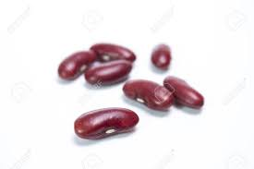

Ouvrir de ce côté là

Tu peux maintenant voir ce qu’il y a à l’intérieur.
Cela ressemble t-il à ton dessin ?

Observe bien… Si tu as une loupe à la maison, c’est idéal, mais à l’œil nu, tu peux le voir aussi. A l’intérieur d’une graine, il y a en fait toutes les futures parties de la plante, mais en minuscule ! Il y a :

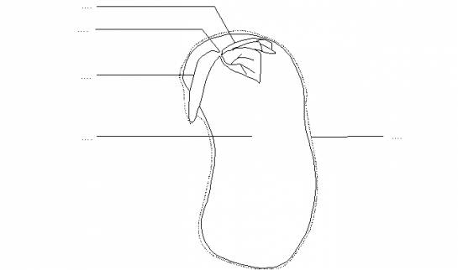
Une toute petite tige
De minuscules feuilles
La racine
La peau
Des réserves de nourriture pour que
la plante puisse commencer à pousser

C’est fini pour aujourd’hui!
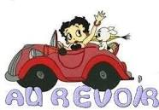
Pour jeudi, lis la lecture 71.

Bon mercredi et à jeudi !

La maitresse

